**MARIO LEONARDO PERESSÓN TONELLI, sacerdote salesiano, falleció**

**Héctor Alfonso Torres Rojas**

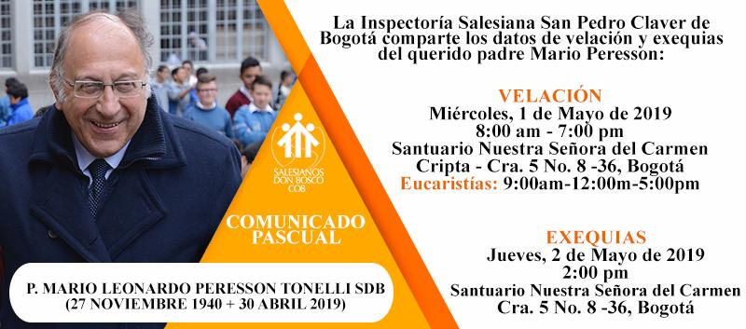

Hace varios años se le encontró un cáncer en la médula de la columna vertebral. Los médicos le aconsejaron cambio total de sangre y viajó a Estados Unidos para una operación muy delicada, que todavía no se podía realizar en Colombia. Hoy, sí. Pudo seguir viviendo varios años, pero finalmente el cáncer se reprodujo y su cuerpo ya no aguantó. Sus meses finales fueron de atroz sufrimiento. Tenía 78 años y medio. Hijo de padres italianos, nació en Colombia.

Doctor en Teología, se desempeñó como profesor, en el Seminario de los Salesianos y en la Universidad Javeriana de los S.J. Pero no fue su actividad central.

Sus inquietudes se desarrollaron inicialmente en el campo de la pastoral juvenil (concientización, evangelización y organización), para lo cual creó el **periódico juvenil “DEDNUNCIA”**, para los colegios salesianos, pero su influencia y resonancia fue mucho más amplia, a nivel nacional, en los primeros años de la década de los setenta. También fundó la Revista de teología, **“Encuentro”,** en la perspectiva de la Teología de la Liberación. Estas dos publicaciones fueron cerradas por la presiones de varios obispos. Entre ellos, Alfonso López Trujillo.

Creó la ONG “Dimensión Educativa”, para impulsar la concientización, la educación popular, la alfabetización y la Teología de la Liberación. No sólo apoyó la Revolución Sandinista, sino que viajó a Nicaragua, con varios compañeros, para hacer parte del equipo de alfabetización, varios años.

En una de sus venidas comentó sobre la ligereza muy poco revolucionaria de algunos sandinistas, funcionarios muy burocráticos, no muy comprometidos con la Revolución, que inclusive se llevaban para sus casas implementos de oficina, en medio de la penuria del naciente Estado.

Siempre fue un gran convencido de la Teología de la Liberación. Expositor, conferencista, pedagogo y escritor, produjo un texto que tituló: **“Sólo los cristianos militantes pueden ser teólogos de la Liberación”.** También recopiló un gran número de textos para la oración y celebraciones de las comunidades cristianas, que llamó: **“Oración desde la Praxis”.**

Desde Dimensión Educativa impulsó la revista **“DIAKONÍA”.**

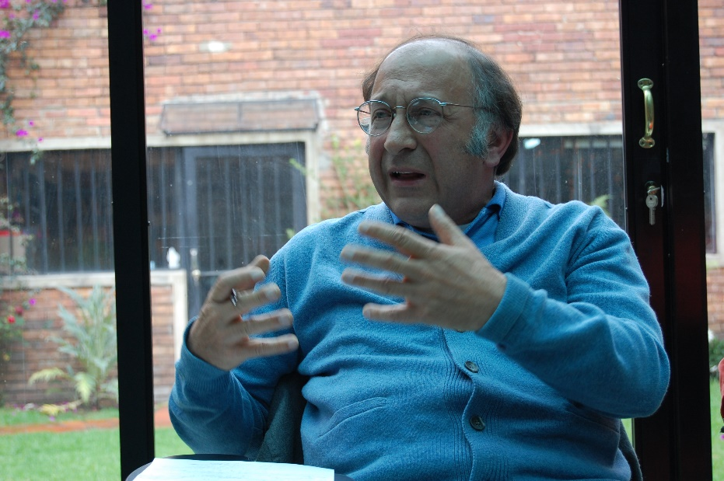

Desde los inicios fue un decidido miembro del **Grupo Sacerdotal “SAL”,** en los primeros años de los setenta, que trabajaba de manera cuasi clandestina, para evitar la represión eclesiástica. Varios de los integrantes habían hecho parte del grupo sacerdotal **“Golconda”,** que apenas duró dos-tres años porque desde la Conferencia Episcopal se le hizo la guerra.

Hombre de Evangelio y de Iglesia, nunca dudó en impulsar y apoyar las diferentes experiencias eclesiales que fueron naciendo inmediatamente luego de la clausura del Concilio Vaticano II y de Medellín-68. Y que dieron lugar en los años 78-79 al naciente proceso que más tarde llamaríamos **“Iglesia de los Pobres”.** En el año 1979, en el mes de febrero, en una reunión de carácter nacional, en una Casa de Convivencias, en el municipio de Cachipay (Cundinamarca), se dio inició a la **“Coordinación de Grupos Cristianos y Comunidades Eclesiales de Base”.** Mario Peressón fue uno de los protagonistas. En esa reunión se decidió la creación de la **“Revista Solidaridad, Aportes Cristianos para la Liberación”,** cuyo primer número se publicó en marzo de 1979, luego de la III Conferencia de Obispos de América Latina, en Puebla, México. Mario fue uno de sus orientadores y colaboradores. En esa asamblea de Cachipay se me solicitó asumir la dirección de la revista.

Mario, dentro de la congregación religiosa salesiana, llegó a ser superior nacional y rector de su principal colegio, llamado “León XIII”, en Bogotá. Uno de sus sueños fue la creación de la Universidad Salesiana.

Falleció el día martes, y sus despojos mortales quedaron en velación todo el día miércoles, Primero de Mayo, y el jueves dos, hasta la hora de la eucaristía de funeral (dos de la tarde), en la cripta de la Iglesia del Carmen, templo que se encuentra al lado del Colegio León XIII.

A la concelebración eucarística, en el histórico barrio de La Candelaria, asistieron cuatro obispos, entre ellos dos obispos salesianos, que estuvieron a la cabeza de la Diócesis de Granada, en la región del Río Ariari, en el Departamento del Meta, territorio pastoreado por los salesianos. Presidió la eucaristía el obispo salesiano, emérito, Héctor López. Acompañaron la concelebración unos cuarenta sacerdotes, salesianos y de otras congregaciones religiosas. Y grande fue la presencia de amigos y amigas de Mario y de la Congregación salesiana.

Es preciso reconocer la actuación de la Sinfónica Juvenil, del Colegio León XIII, que durante los dos días, en el patio principal, interpretaron piezas musicales acordes con la ocasión. Mario propició la conversión de las llamadas “Bandas de Guerra” de los colegios, en sinfónicas juveniles, de alta calidad.

Al terminar la concelebración, el féretro fue expuesto en el patio del Colegio, para la interpretación musical de la Sinfónica Juvenil y las últimas oraciones. Los despojos mortales de Mario fueron despedidos con largos y sentidos aplausos, entre sollozos y lágrimas. Su cuerpo fue cremado.

**Mario**: gracias de todo corazón por tu amistad. Nunca me imaginé, cuando nos conocimos en Paris, en los años sesenta, que íbamos caminar tantos años, por los caminos del Evangelio, de la Iglesia de los Pobres y de los sectores populares.

Héctor Alfonso Torres Rojas

En la noche del día del funeral, Jueves dos de Mayo